ЮИД предупреждает - Будь заметен на дороге!

Светоотражающие элементы являются важным элементом безопасности школьников, особенно в условиях недостаточной видимости, таких как темное время суток, туман или дождь. Они помогают водителям заметить пешеходов на дороге на большем расстоянии, что значительно снижает риск дорожно-транспортных происшествий.

Вот несколько причин, почему ношение светоотражающих элементов необходимо:
1. Повышение видимости: Светоотражающие элементы делают пешеходов более заметными для водителей, особенно в условиях плохой видимости. Это особенно важно для школьников, которые часто ходят в школу и обратно в темное время суток.
2. Снижение риска аварий: Водители могут заметить пешехода с светоотражающими элементами на расстоянии до 150 метров, что дает им достаточно времени для торможения и предотвращения столкновения.
3. Соблюдение закона: В некоторых странах и регионах ношение светоотражающих элементов является обязательным для пешеходов, особенно в темное время суток. Несоблюдение этого правила может привести к штрафам.
4. Пример для взрослых: Ношение светоотражающих элементов школьниками может стать хорошим примером для взрослых, напоминая им о важности соблюдения правил безопасности на дорогах.
5. Разнообразие и удобство: Светоотражающие элементы доступны в различных формах и размерах, таких как браслеты, наклейки, значки и нашивки. Их можно легко прикрепить к одежде, рюкзакам или сумкам, что делает их удобными в использовании.

Таким образом, ношение светоотражающих элементов является важной мерой безопасности для школьников, которая помогает защитить их жизнь и здоровье на дорогах.
Световозвращатели могут иметь любую форму и окрашиваться в любые цвета, поэтому их легко можно превратить из сигнального приспособления в модную деталь одежды ребенка.
Светоотражатели всех типов (подвески, значки, ремни и нашивки, наклейки, браслеты и брелоки) легко закрепляются на рукавах или лацканах одежды.

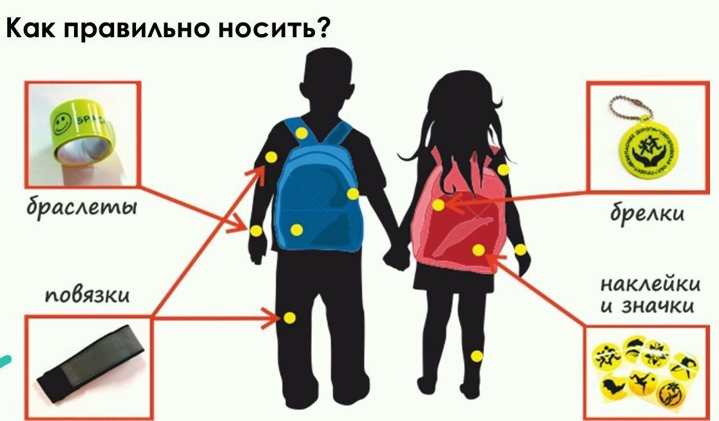

Уважаемые родители! Научите ребенка привычке соблюдать Правила дорожного движения. Побеспокойтесь о том, чтобы ваш ребёнок «засветился» на дороге. Примите меры к тому, чтобы на одежде у него были светоотражающие элементы, делающие его очень заметным на дороге. Помните: в тёмной одежде маленького пешехода просто не видно водителю, а значит, есть опасность наезда.
Безопасность детей – это обязанность взрослых!

Отряд ЮИД «Светофор» МАОУ «Саранинская СОШ»

